BAB IV
PERANCANGAN

Spesifikasi Solusi
Pada bagian ini menjelaskan beberapa spesifikasi solusi yang harus memenuhi fungsi, kinerja, dan karakteristik sesuai standar untuk mendukung kebutuhan petani dalam merancang aplikasi mobile dan perangkat keras dengan menggunakan internet of things dan machine learning.
- Aplikasi mobile menyediakan antarmuka dalam memantau kondisi tanaman dan mengatur sistem irigasi.
- Aplikasi mobile memungkinkan pengguna melakukan konfigurasi serta pengelolaan perangkat keras dengan mudah.
- Mikrokontroler ESP32 yang dilengkapi dengan model Random Forest dari machine learning, digunakan untuk memprediksi dan mengambil keputusan secara otomatis dalam irigasi berdasarkan kebutuhan air, dengan mempertimbangkan berbagai faktor lingkungan.
- Mikrokontroler ESP32 yang sudah terintegrasi dengan internet of things (IoT) terhubung dengan sensor. Data dari sensor ini diproses oleh sistem dan dapat diakses melalui aplikasi mobile.
- Mikrokontroler ESP32 dapat berkomunikasi dengan server melalui koneksi internet, memungkinkan penyimpanan dan tampilan data secara real-time serta pengendalian perangkat dari jarak jauh.

Rencana Pengujian
Setelah tahap pengembangan sistem selesai, langkah berikutnya adalah melakukan pengujian sistem yang memiliki peranan krusial sebelum sistem tersebut digunakan oleh petani. Proses pengujian ini bertujuan untuk memastikan bahwa setiap fitur beroperasi sesuai dengan spesifikasi yang telah ditetapkan dan mengevaluasi kesiapan produk untuk digunakan.
Pengujian awal dilakukan untuk menilai kinerja model Random Forest sebelum diterapkan pada mikrokontroler ESP32. Dalam pengujian ini, berbagai metrik diukur, termasuk confusion matrix, akurasi, presisi, recall, f1-score, dan AUC score. Evaluasi dilakukan dengan mempertimbangkan nilai hyperparameter max_depth, yang diatur pada 3, 5, 6, dan 7, untuk menemukan konfigurasi terbaik yang menghasilkan hasil optimal.
Pengujian kedua dimulai dengan verifikasi bahwa mikrokontroler ESP32 berfungsi dengan baik tanpa adanya gangguan. Selanjutnya, dilakukan evaluasi terhadap pembacaan sensor dan kemampuan Random Forest dalam memprediksi keputusan penyiraman secara otomatis. Selain itu, pengujian ini juga mencakup modul WiFi dan Bluetooth, serta pengujian pengiriman data ke server dan penerimaan perintah melalui internet. Komunikasi untuk mengonfigurasi perangkat juga diuji menggunakan aplikasi mobile.
Pengujian ketiga juga bertujuan untuk memverifikasi bahwa aplikasi mobile dapat berfungsi dengan baik dan memenuhi kebutuhan spesifikasi yang ditetapkan. Proses pengujian ini meliputi pemeriksaan kompatibilitas aplikasi di berbagai perangkat, integrasi pustaka paket, responsivitas interaksi tombol, serta tampilan antarmuka. Selain itu, fitur autentikasi akun, seperti proses login dan register. Selain itu pengujian operasi CRUD (Create, Read, Update, Delete) terkait sektor dan perangkat seperti mikrokontroler ESP32.

Perancangan Sistem

Perancangan Aplikasi Mobile
Aplikasi mobile memainkan peran krusial sebagai antarmuka bagi pengguna dalam memantau dan mengelola irigasi tanaman, serta memungkinkan pengguna mengonfigurasi perangkat dengan mudah. Desain aplikasi ini memanfaatkan framework Dart, yaitu Flutter, yang memungkinkan pengembangan aplikasi multiplatform dengan satu baris kode. Flutter terkenal karena kinerja yang tinggi, responsivitas yang baik, dan antarmuka yang menarik, serta mempermudah dan mempercepat proses pengembangan aplikasi.
Aplikasi ini dirancang khusus untuk platform Android dan iOS, mengingat tingginya jumlah petani yang memanfaatkan smartphone. Selain itu, aplikasi ini akan dilengkapi dengan pustaka Bluetooth Low Energy (BLE), yang memungkinkan koneksi langsung dengan ESP32 untuk melakukan konfigurasi perangkat.
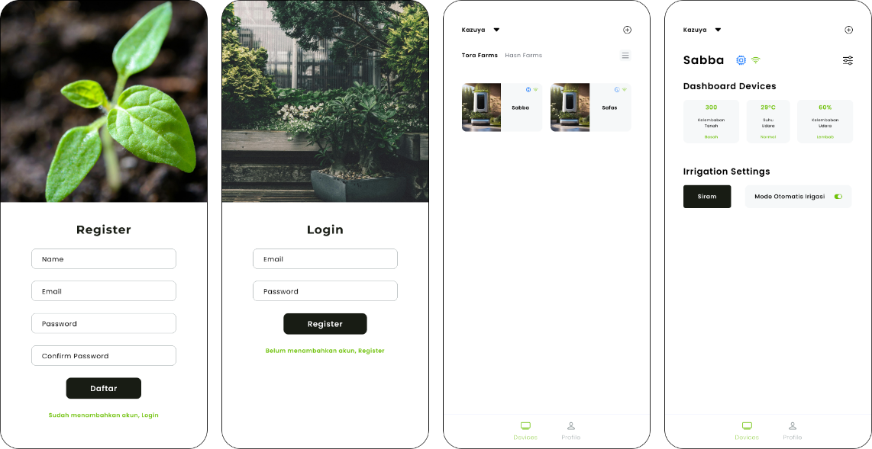
Gambar 4.1 Rancangan Aplikasi Mobile

Perancangan Model Random Forest
Sesuai dengan penjelasan sebelumnya, metode machine learning merupakan bagian dari teknologi kecerdasan buatan yang memungkinkan mesin untuk mempelajari pola-pola data, kemudian melakukan prediksi dan pengambilan keputusan secara otomatis berdasarkan pola-pola data yang sudah dipelajari. Dalam bidang pertanian penerapan machine learning pada sistem irigasi merupakan solusi yang bermanfaat, untuk mengurangi waktu, tenaga, dan sumber daya manusia, serta meningkatkan efisiensi penggunaan air dan penghematan biaya.
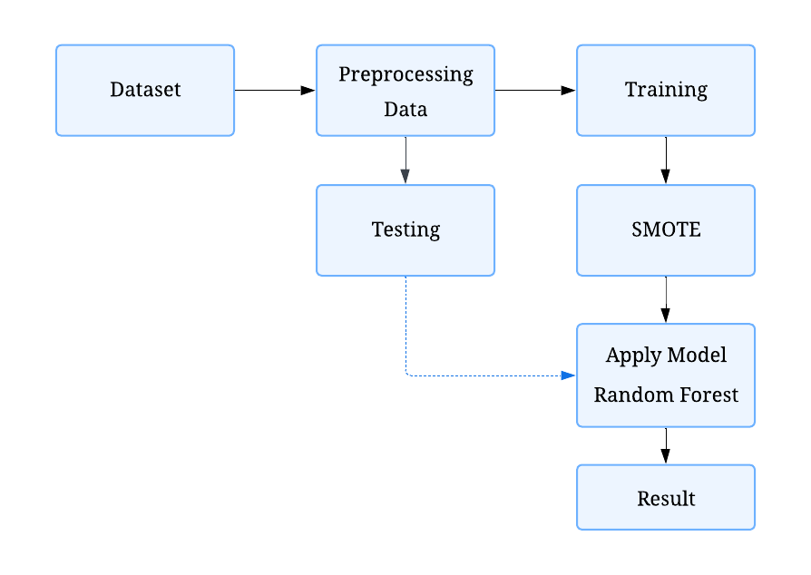
Gambar 4.2 Rancangan Random Forest
Berdasarkan Gambar 4.2, perancangan model ini diawali dengan pengambilan dataset terkait irigasi. Langkah berikutnya adalah melakukan preprocessing data, termasuk pembagian data dan terakhir penerapan SMOTE untuk menyeimbangkan kelas dan penanganan outlier. Proses preprocessing ini telah dijelaskan pada bagian 3.4. Setelah proses preprocessing selesai, model Random Forest dibangun dengan hyperparameter yang telah ditentukan pada penjelasan bagian 3.5.

Perancangan Sistem Perangkat Keras
Perancangan sistem perangkat keras diawali dengan membangun komponen perangkat keras utama, yaitu:
- Mikrokontroler ESP32
Mikrokontroler ESP32 adalah mikrokontroler System on Chip (SoC) yang dilengkapi dengan kemampuan konektivitas WiFi dan Bluetooth. Mikrokontroler ini mencakup CPU, memori, dan akses ke GPIO (General Purpose Input/Output) (Nizam, 2022). Oleh karena itu, ESP32 sering digunakan dalam pengembangan sistem Internet of Things (IoT) (Yonatan, 2024).
Mikrokontroler ESP32 menggunakan CPU Xtensa LX16 dual-core, dengan 448 KB ROM, 520 KB SRAM, dua memori RTC sebesar 8KB, dan flash memori sebesar 4MB. Mikrokontroler ini memiliki beberapa keunggulan, di antaranya harga yang terjangkau, kemudahan dalam pengembangan, jumlah pin GPIO yang memadai, efisiensi daya, serta tingkat kesalahan yang rendah (Widyatmika, 2021).
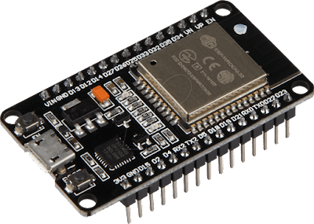
Gambar 4.3 Mikrokontroler ESP32
- Capactive Soil Moisture Sensor
Sensor kelembaban tanah adalah alat untuk mengukur kadar air dalam tanah. Alat ini terdiri dari dua probe yang mengalirkan arus listrik melalui tanah dan mengukur resistansi untuk menentukan kelembaban. Tanah yang basah memiliki resistansi rendah, sedangkan tanah kering memiliki resistansi tinggi, yang menghambat pengantaran listrik (Darmawan, 2020). Sensor kelembaban tanah menghasilkan sinyal analog berupa tegangan listrik yang berkisar antara 3,3 hingga 5 volt (Omega, 2023).
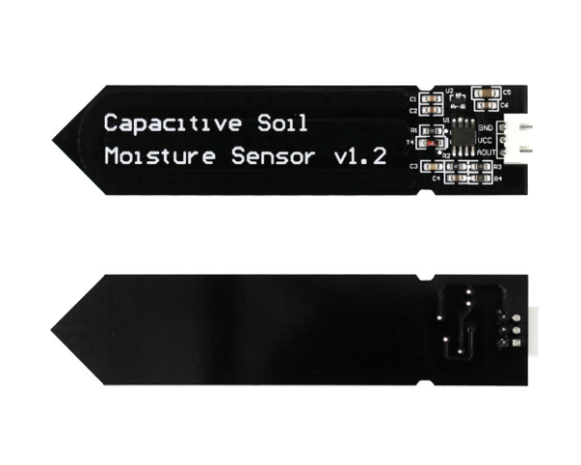
Gambar 4.4 Sensor Capacitive Soil Moisture Sensor
- DHT22 Sensor
DHT22 adalah alat sensor untuk mengukur suhu dan kelembaban udara. Sensor ini bekerja dengan memanfaatkan kombinasi kapasitor dan termistor untuk mendeteksi kondisi udara, kemudian mengeluarkan sinyal berupa data melalui pin. DHT22 memiliki keunggulan berupa tingkat akurasi yang tinggi, kalibrasi otomatis, respons yang cepat dalam proses akuisisi data, serta harga yang relatif terjangkau, sehingga sering digunakan dalam berbagai aplikasi IoT (Puspasari, 2020).
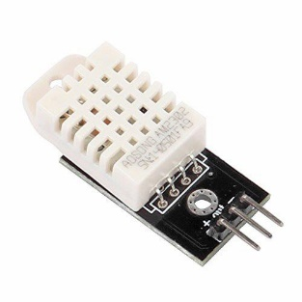
Gambar 4.5 Sensor DHT22
- Relay
Relay merupakan perangkat yang berfungsi untuk menggerakkan sejumlah kontaktor yang terorganisir atau sebuah saklar elektronik yang dapat dikendalikan melalui rangkaian elektronik lain dengan memanfaatkan energi listrik sebagai sumber daya. Kontaktor akan berada keadaan tertutup (aktif) atau terbuka (tidak aktif) akibat pengaruh induksi magnet yang dihasilkan oleh kumparan dialiri arus listrik (Darmawan, 2020).
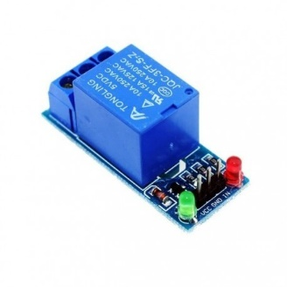
Gambar 4.6 Relay
Setelah pembangunan perangkat keras selesai, langkah selanjutnya adalah merancang sistem cerdas dengan memasukkan model kecerdasan buatan, yaitu Random Forest dari metode machine learning. Implementasi Random Forest dilakukan sesuai dengan penjelasan pada bagian 3.5 sampai 3.7. Rancangan sistem perangkat keras dapat dilihat pada Gambar 4.7.
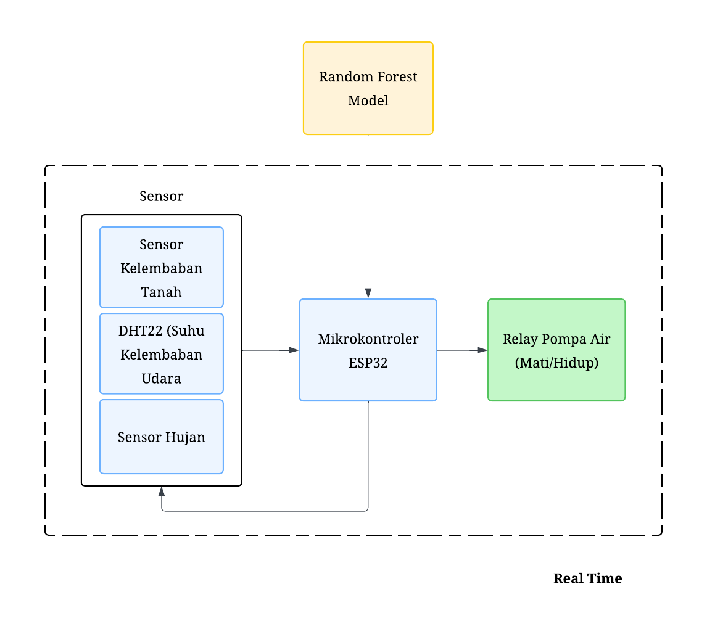
Gambar 4.7 Rancangan Sistem Mikrokontroler ESP32

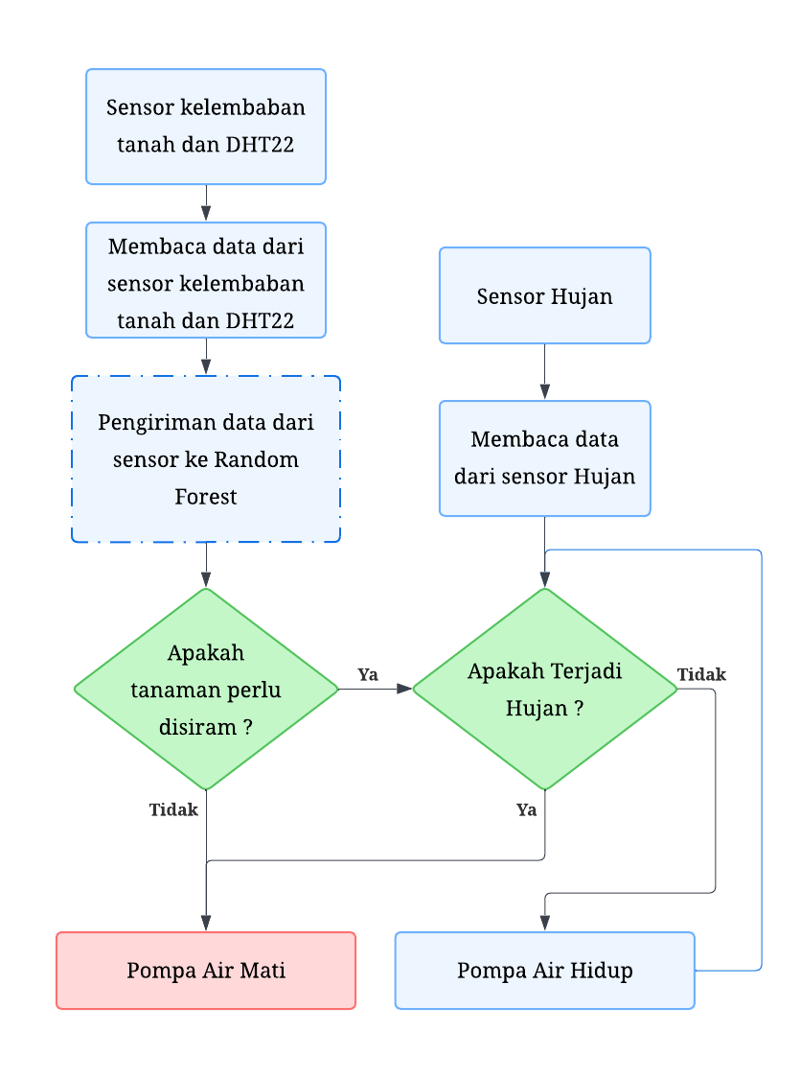
Gambar 4.8 Cara Kerja Sistem Irigasi Cerdas
Pada Gambar 4.8 menunjukkan cara kerja sistem irigasi cerdas pada perangkat keras. Sensor kelembaban tanah, suhu, dan kelembaban udara akan membaca data lingkungan, yang kemudian dikirim ke mikrokontroler untuk diproses menggunakan model Random Forest guna memprediksi kebutuhan air pada tanaman. Berdasarkan dataset, kelembaban tanah memiliki pengaruh yang dominan terhadap pertumbuhan tanaman. Sementara itu, suhu udara dan kelembaban udara berperan sebagai faktor pendukung. Hal ini menunjukkan bahwa, terlepas dari kondisi udara, baik rendah maupun tinggi, Random Forest lebih cenderung memberikan penilaian berdasarkan kelembaban tanah sebagai faktor utama dalam pengambilan keputusan. Model ini akan memberikan rekomendasi untuk penyiraman secara otomatis berdasarkan data yang sudah dilatih. Untuk meningkatkan efisiensi pengguna air, sistem ini juga menggunakan sensor hujan untuk mencegah penyiraman saat terdeteksi adanya hujan.

Proses Verifikasi Perancangan
Tabel 4.1 menyajikan seluruh item yang digunakan untuk memverifikasi rancangan sistem irigasi cerdas yang dikembangkan.
Tabel 4.1 Penjelasan Atribut Verifikasi Perancangan
No. | Item | Verifikasi | Keterangan
1 | RandomForestClassifier |  | Random Forest adalah model ensemble learning yang membangun sejumlah Decision Tree yang berbeda melalui teknik bagging dan random feature selection.
2 | n_estimators |  | Menentukan jumlah Decision Tree yang akan dibangun untuk menghasilkan prediksi akhir. Semakin banyak tree yang digunakan, semakin akurat prediksi, meskipun dapat meningkatkan kebutuhan komputasi.
3 | criterion |  | Hyperparameter untuk menentukan kriteria terbaik untuk memisahkan setiap simpul dalam Decision Tree, yaitu pada terminal node dan leaf node, untuk meminimalkan ketidakmurnian data. Pemilihan kriteria ini bertujuan memastikan ketepatan pemisahan data dalam model prediksi.
4 | max_features |  | Menentukan jumlah fitur acak yang dipilih pada setiap simpul untuk meningkatkan variasi antara pohon dan mengurangi korelasi antar pohon, sehingga model lebih stabil dan generalisasi prediksi lebih baik.
5 | bootstrap |  | Mengatur agar Random Forest menggunakan teknik bagging (pengambilan sampel secara acak dengan penggantian), yang meningkatkan variasi dalam Decision Tree.
6 | max_depth |  | Batasan kedalaman maksimum setiap Decision Tree dalam forest. Mengatur max_depth membantu mengontrol kebutuhan komputasi, seperti memori dan waktu pemrosesan, sekaligus mencegah overfitting.
7 | n_jobs |  | Hyperparameter yang memanfaatkan seluruh CPU bertujuan untuk mempercepat proses pelatihan Random Forest. Dalam situasi ini, hal tersebut bersifat opsional meskipun ukuran dataset tidak terlalu rumit.

